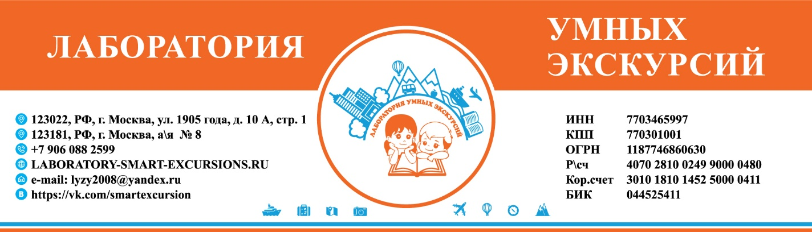

Список школьников и сопровождающих их взрослых на экскурсию в __________________________ 2026г., выезд от школы в _____________
Список учеников:
№ | ФИО уч-ся | Дата рождения | Родители | Номер телефона
1 | Агафонова Дарья Дмитриевна | 31.12.2009 | Отец: Дмитрий Владимирович  Мать: Елена Вячеславовна | 89269593488

Список сопровождающих:
№ | ФИО | Дата рождения | Номер телефона
1 | Агафонова Елена Вячеславовна | 31.12.2000 | 89269593488

!!!! Список подается за неделю до экскурсии , вместе с заявкой список сразу не нужен!!!!

СПИСОК В ВОРДЕ, ПРИСЛАТЬ НА ЭЛЕКТРОННУЮ ПОЧТУ LYZY2008@YANDEX.RU

